Загадки для детей  Берег левый — берег правый,  По воде есть переправа,  Что же это за вода,  И течет она куда? —  Быстротечна, глубока  Вдаль бежит-течет…(река)  Круглое и голубое,  До краев полно водою,  Над водою камыши,  Что такое? Подскажи!...(озеро)  Кто в гости реки созывает  И воды все в себя впускает? —  Бунтуя в голубом просторе,  Волною бьет о берег… (море)  Омывает шар земной  Он соленою водой,  Кто морей всех капитан?  Необъятный… (океан)  Без него плачемся,  А как появится,  От него прячемся...(солнце)  На макушках детворы  Я от солнца и жары.  Вам меня надела мама.  Кто такая я?...(Панама)  В речке плавать и плескаться,  И не захлебнуться вдруг  надувной поможет...(круг)  Я к глазам его приближу -  Сразу все большим увижу.  Рассмотрю в морской дали  Паруса и корабли... (бинокль)  В катамаран и в лодку  Его с собой беру.  Его я надеваю,  Не глядя на жару.  А если что случится  Со мною на воде.  То верный друг оранжевый  Спасёт меня везде!...(спасательный жилет)  Хочешь в воду ты ныряй,  Хочешь — на песке играй.  Сколько замков здесь создашь!  Что это за место?...(пляж)  Раскрась картинку, на которой дети соблюдают правила безопасного поведения на воде  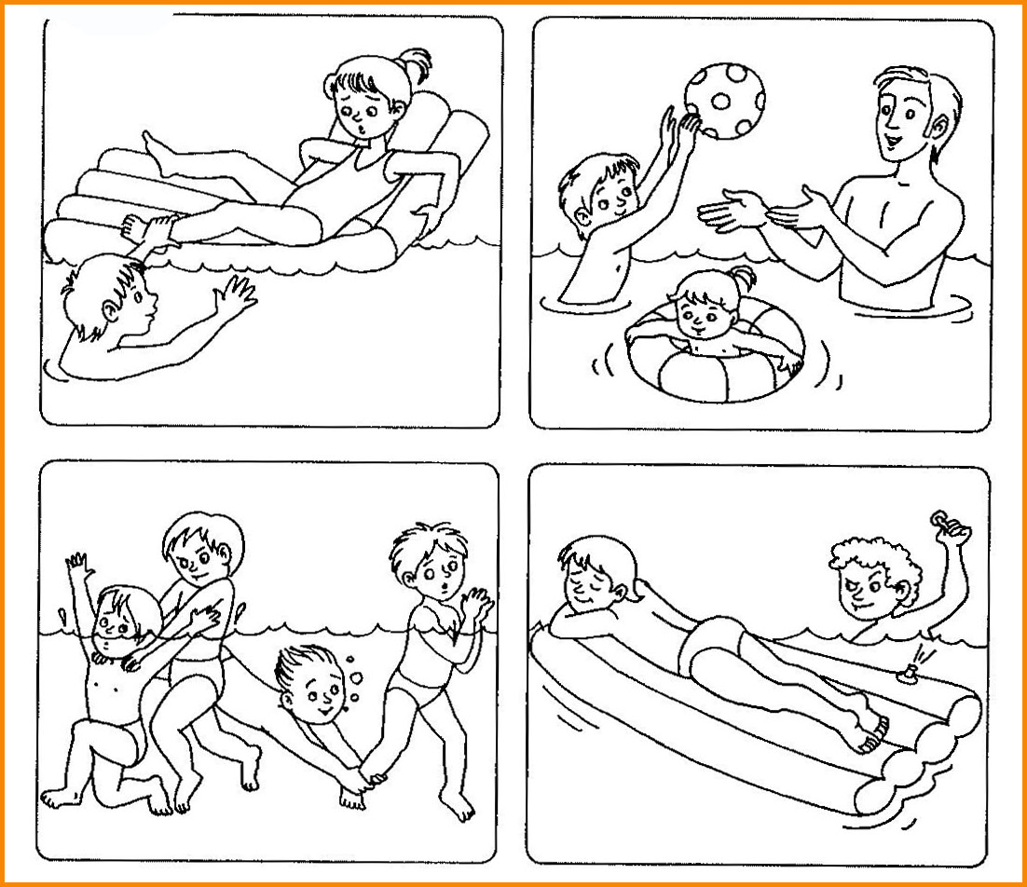  Ответы на кроссворд: по горизонтали 1.Пляж; 4.Фарватер; 7.Водолаз; 8.Круг; 9.Буксировка; 10.Спасатель  по вертикали: 2.Жилет; 3.Судорога; 5.Водоворот; 6.Буёк  Телефоны экстренных служб:  101, 102, 103, единый 112 | Обведи средства спасения на воде  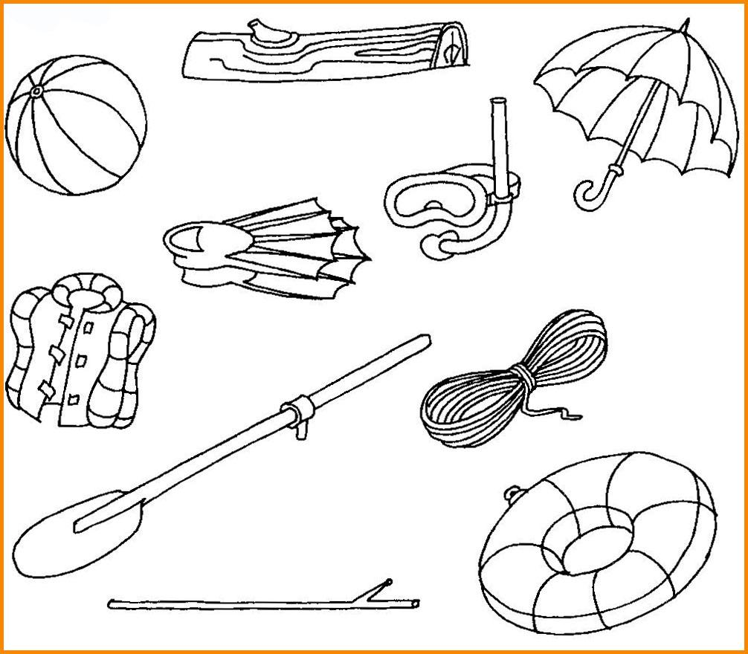  Реши кроссворд «Твоя безопасность в твоих руках»  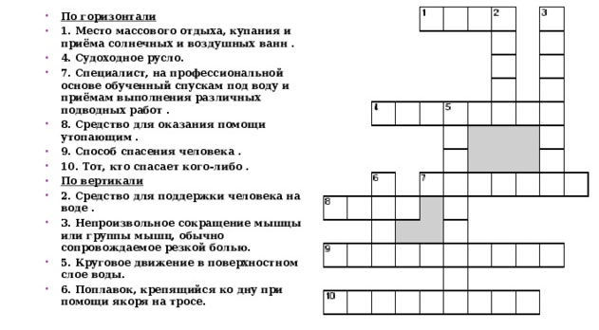  Управление по гражданской обороне, чрезвычайным ситуациям и пожарной безопасности Республики Хакасия  Правила поведения на суше и в воде  